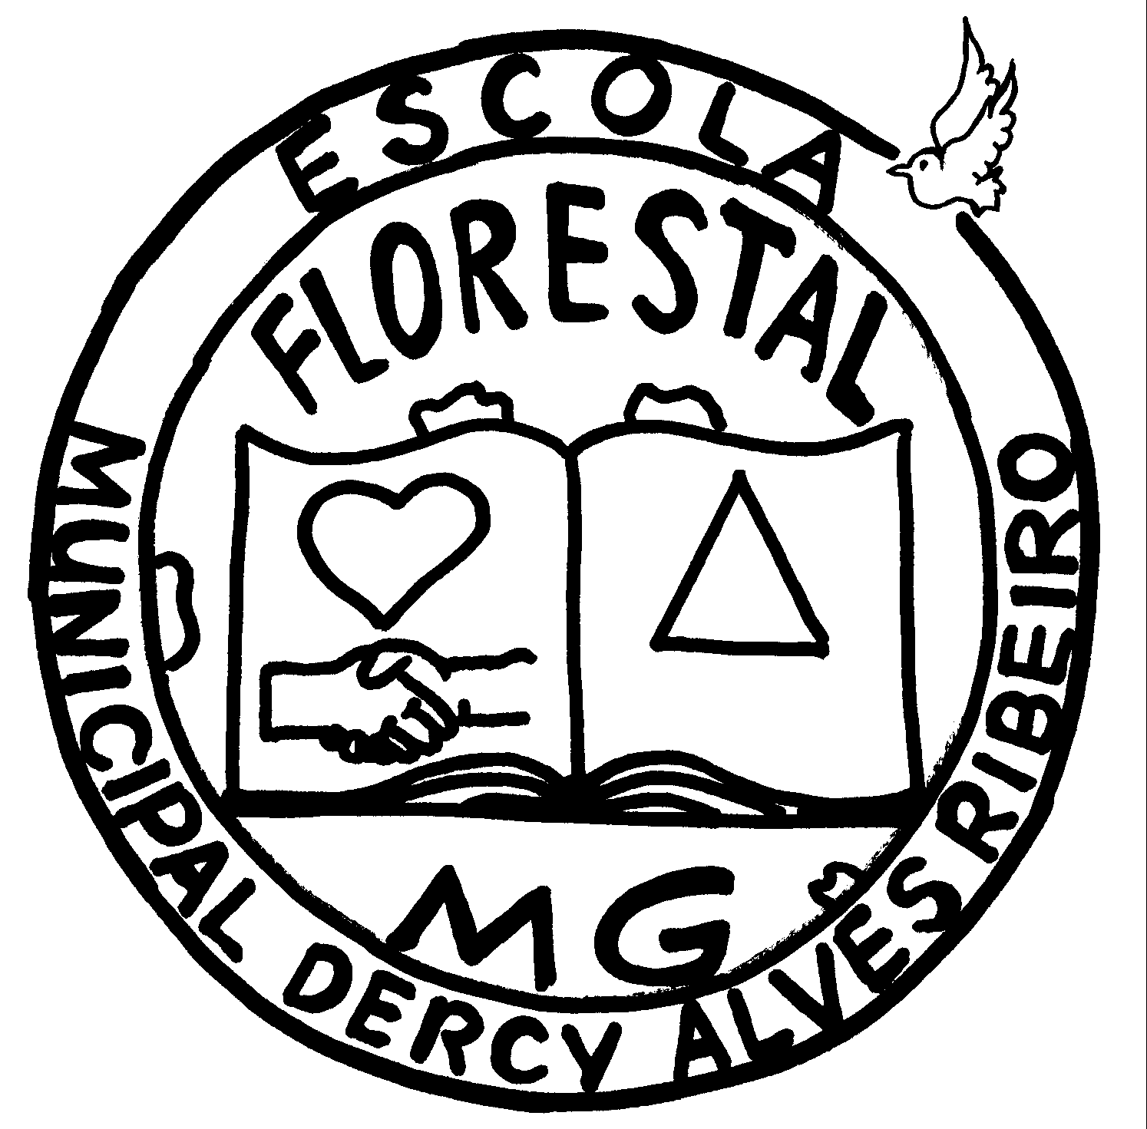
Escola _______________________

Avaliação

Nome: ______________________________________________________
Sala: ______ Professora: _____________________________

- Observe o Planisfério e responda:
a)Quantos e quais são os continentes do nosso planeta?
R:____________________________________________________________________________________________________________________________________________________________________________________________________
b) Quais são os oceanos que banham os continentes do nosso planeta?
R:________________________________________________________________
__________________________________________________________________
c) Quais os oceanos que banham o Continente Americano?
R:________________________________________________________________
__________________________________________________________________
2- Marque com X a resposta verdadeira:
a ) A maior quantidade de água doce encontrada no planeta Terra concentram-se nos:
( ) lagos e pântanos; ( ) rios; ( ) Pólos, geleira e icebergs.

b) O menor continente do planeta Terra é:
( ) Europa ( ) Oceania ( ) América ( ) Ásia
3- Resolva a cruzadinha:
1- Oceano que banha o Brasil;
2- Grande porção de águas salgadas do planeta Terra
3- Um dos lugares onde se concentram as maiores quantidades de água doces;
4- O principal paralelo que divide o globo terrestre em Hemisfério Norte e Hemisfério Sul;
5- Maior continente do planeta Terra;

T
E
R
R
A

BOA PROVA

